Электронное обучение с применением дистанционных технологий.
Учитель: Лазарева Г.И.
Вторник 28.04.2020
 | 4 класс | 6 класс
Физическая культура | Тема урока: Бег с максимальной скоростью на дистанцию 30 м. Упражнения на координацию, выносливость и быстроту  На уроке: РЭШ  1.Просмотреть видеоурок ( урок для 2 класса)  2.Выполнить комплекс утренней зарядки  3.Челночный бег 5м*6 раз  Дз:  - Выполнить задание 1-2  2.Прикрепить фото или файл на РЭШ  1. Специальные беговые упражнения  Найдите 5 слов по теме урока.  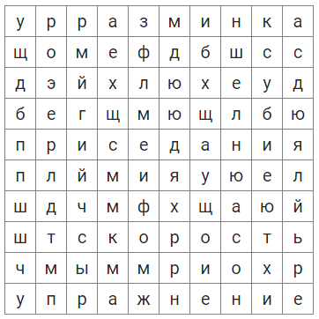  2. Специальные беговые упражнения  Решите кроссворд.  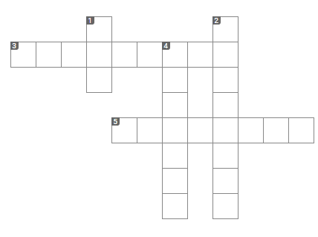  - Способ передвижения.  - Упражнение на развитие координации.  - Какую подвижную игру мы сегодня выучили?  - С этого старта начинаем бежать на 30 метров.  - Одно из качеств, которое развивают беговые упражнения. | Тема урока: Упражнения в метании мяча  На уроке: РЭШ  1.Просмотреть видеоурок (урок для 5 класса)  2. Бег на месте до 3мин  3. Приседание 25 раз  Дз:  1.Выполнить задания 1-3  2.Прикрепить фото или файл на РЭШ  Судейство соревнований  Распределите представленные понятия на 2 категории: 1 – попытка засчитана; 2 – попытка не засчитана.  Подсказка  1.Спортсмен не полностью использовал лимит времени на попытку.  2.Спортсмен сразу после выполнения метания не вышел за пределы дорожки разбега.  3.Попытка выполнена до разрешающего сигнала судьи.  43.Спортсмен покинул сектор для разбега до момента приземления снаряда.  2. Техника безопасности  Перечислите в логической последовательности свои действия при метании с места с соблюдением техники безопасности.  По команде учителя подбери свой мяч  Убедись, что в секторе для приземления снаряда нет посторонних  После метания отойди в сторону и назад  По команде учителя выполни метание  Прими исходное положение перед выполнением финального усилия  По команде учителя правильно возьми мяч  3. Упражнения для мышц туловища и ног  Распределите картинки с упражнениями на 2 категории: 1 – упражнения для мышц туловища; 2 – упражнения для мышц ног.  Подсказка  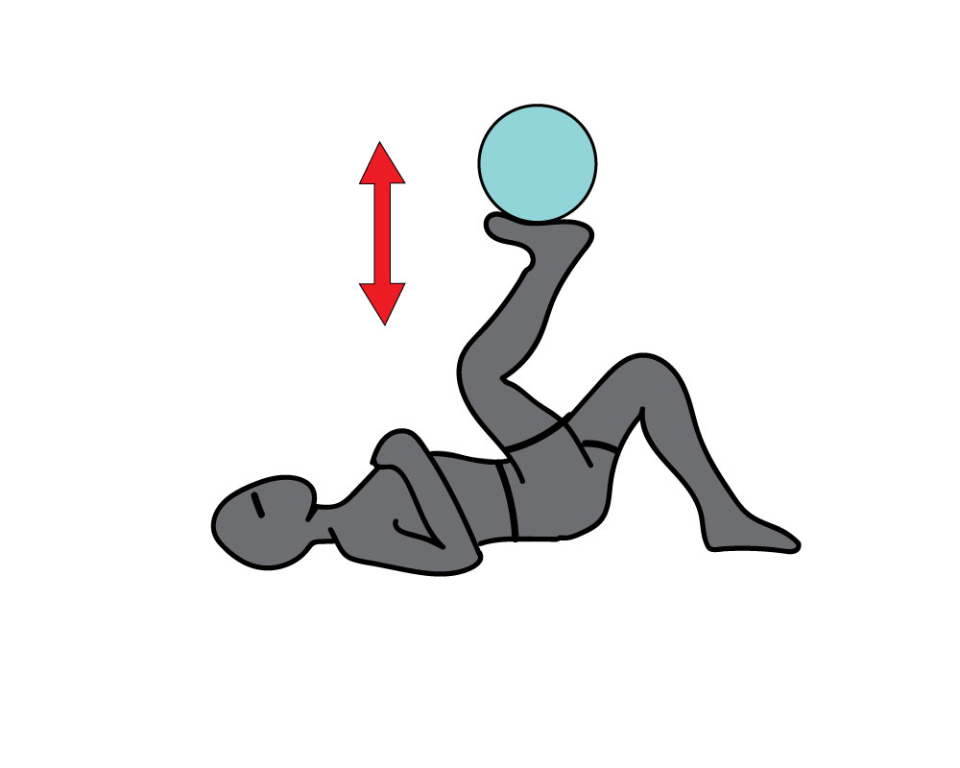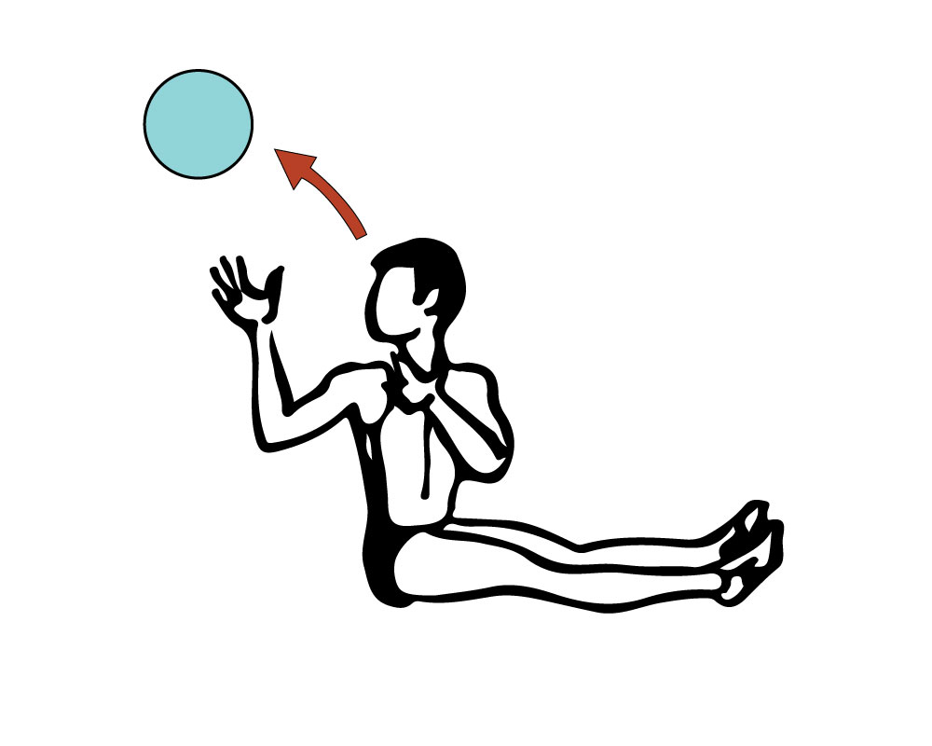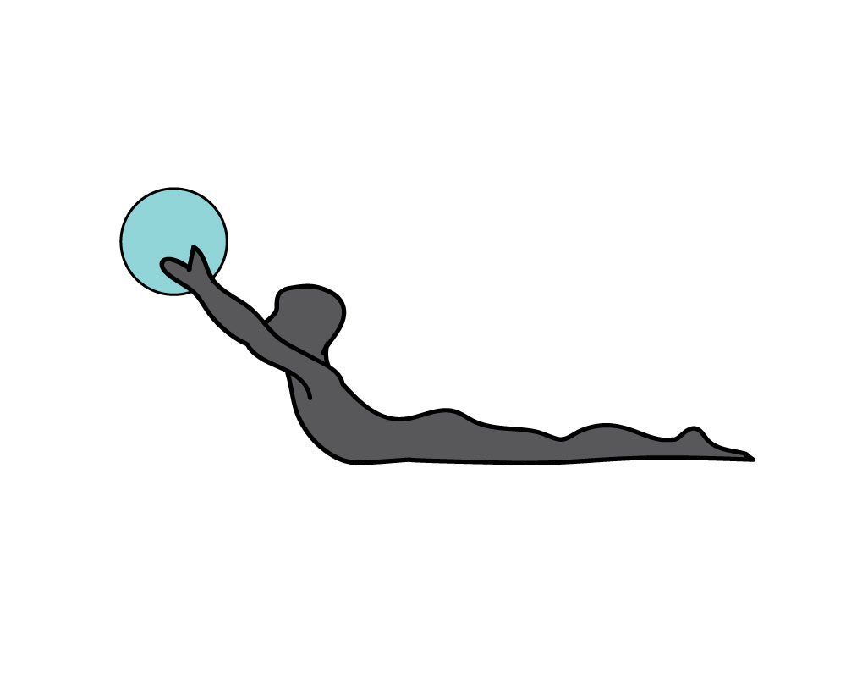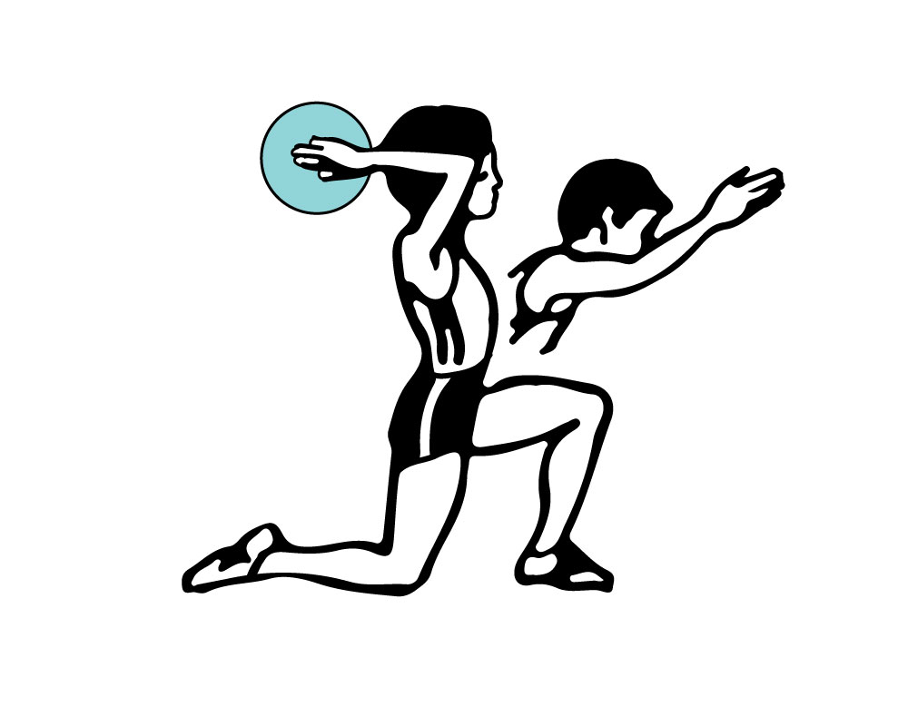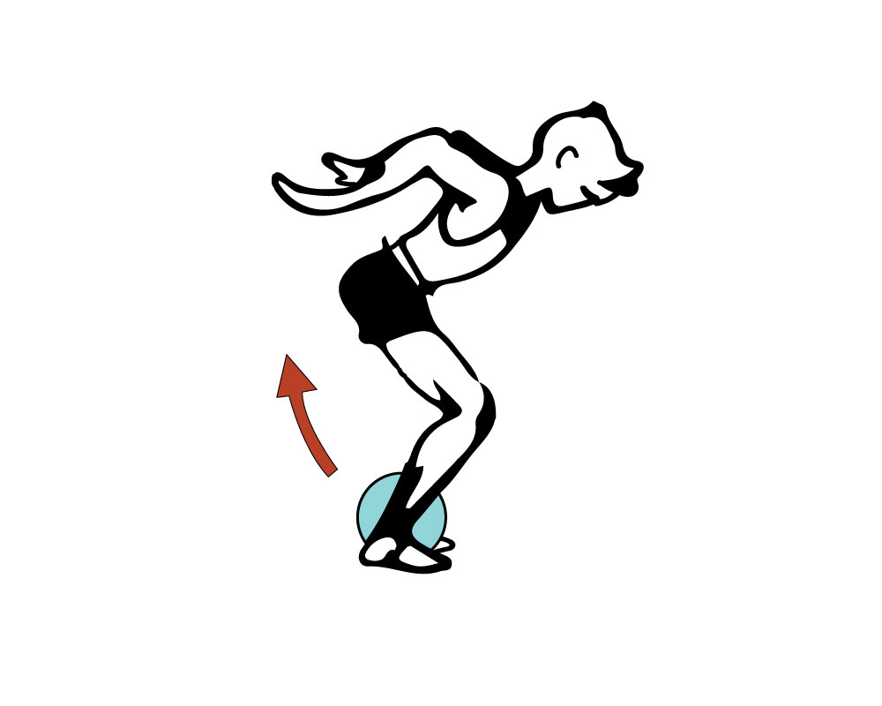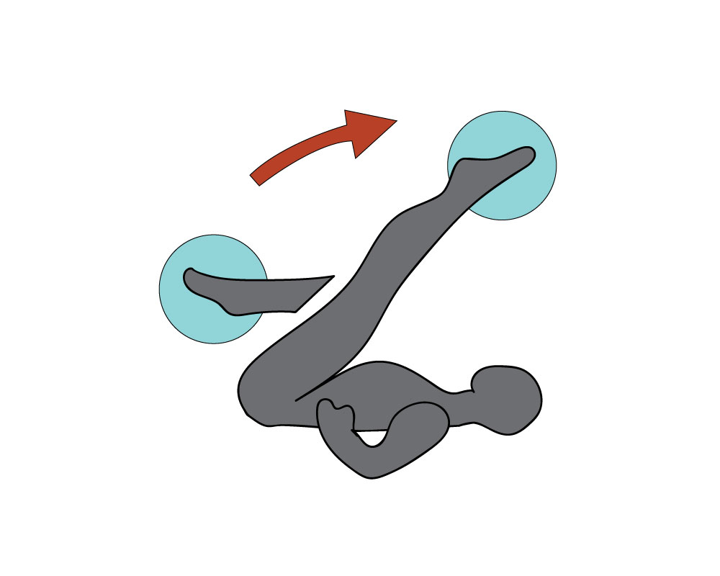
  Попытка засчитана | Попытка не засчитана
  Упражнения для мышц туловища | Упражнения для мышц ног
Оценки/
Отсутствующие

